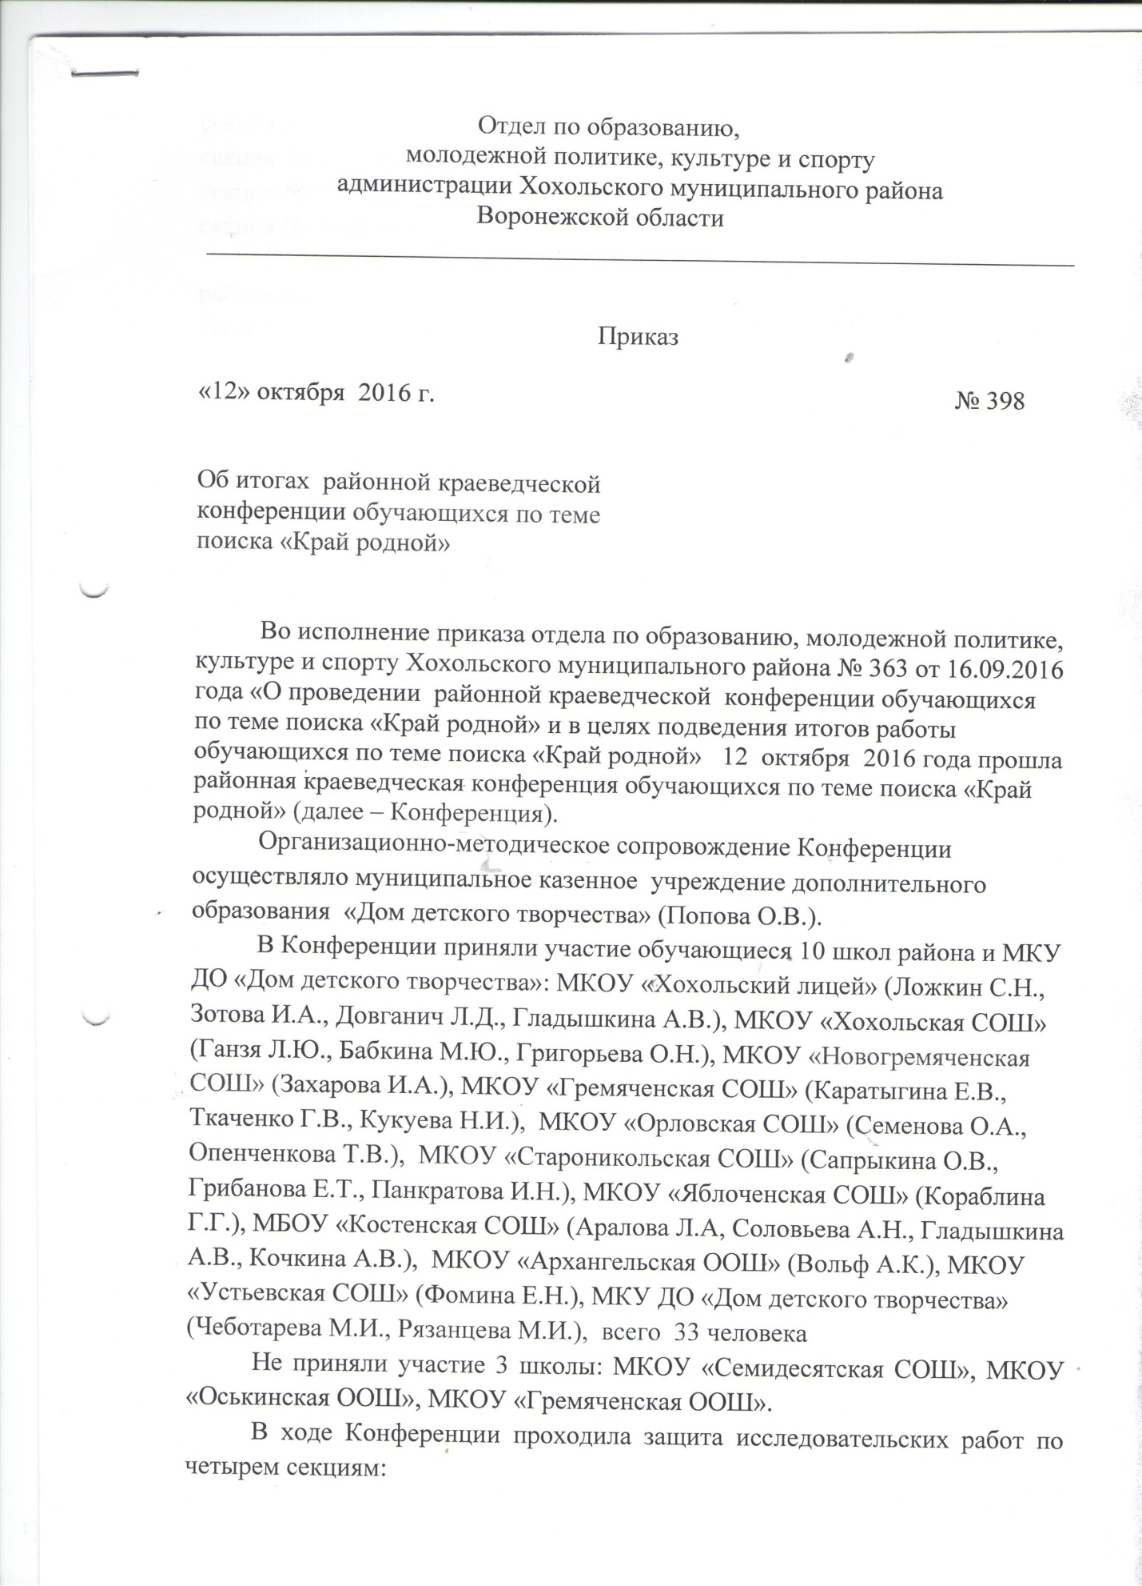

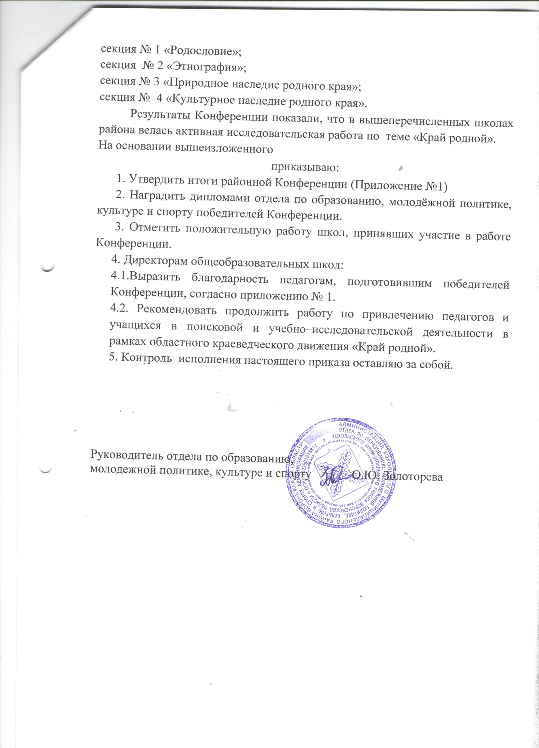

Приложение № 1

Итоги районной краеведческой конференции
обучающихся по теме поиска «Край родной».

Секция № 1: «Родословие».

№ п./п. | Ф.И.О. участника | Школа | Класс | Место | Руководитель
1. | Чернушкина Оксана | МКОУ «Гремяченская СОШ» | 11б | 1 | Каратыгина Е.В.
2. | Григорьев Александр | МКОУ «Хохольский лицей» | 8б | 1 | Довганич Л.Д.
3. | Кудрин Владислав | МКОУ «Устьевская СОШ», МКУ ДО «Дом детского творчества» | 9 | 2 | Чеботарева А.И.  Рязанцева М.И.
4. | Золоторева Елена | МКОУ «Хохольская СОШ» | 11б | 3 | Ганзя Л.Ю.
5. | Чичирина Анастасия | МКОУ «Хохольский лицей» | 8б | 3 | Довганич Л.Д.
Секция № 2: «Этнография».
№ п./п. | Ф.И.О. участника | Школа | Класс | Место | Руководитель
1. | Бражникова Лилия | МКОУ «Гремяченская СОШ» | 11а | 1 | Ткаченко Г.В.
2. | Чумичкина Дарья | МКУ ДО «Дом детского творчества», МКОУ «Устьевская СОШ» | 10 | 2 | Чеботарева А.И., Рязанцева М.И.
3. | Грибанова Ольга | МКОУ «Хохольская СОШ» | 9б | 2 | Бабкина М.Ю.
4. | Сибряева Надежда | МКОУ «Яблоченская СОШ» | 11 | 3 | Кораблина Г.Г.

Секция № 3: «Природное наследие родного края».
№ п./п. | Ф.И.О. участника | Школа | Класс | Место | Руководитель
1. | Киселева Анастасия | МКОУ «Хохольский лицей» | 9а | 1 | Гладышкина А.В.
2. | Лазарченко Дарья | МКУ ДО «Дом детского творчества» | 7 | 2 | Чеботарева А.И., Рязанцева М.И.
3. | Дочкина Евгения | МКОУ «Орловская СОШ» | 8 | 3 | Опенченко Т.В., Семенова О.А.

Секция № 4: «Культурное наследие родного края».
№ п./п. | Ф.И.О. участника | Школа | Класс | Место | Руководитель
1. | Мохова Мария | МКОУ «Гремяченская СОШ» | 10 | 1 | Кукуева Н.И.
2. | Дутова Эльмира | МКОУ «Устьевская СОШ» | 11 | 2 | Фомина Е.Н.
3. | Бердникова Елизавета | МБОУ «Костенская СОШ» | 10 | 3 | Соловьёва А.Н.
4. | Ткаченко Анастасия | МКОУ «Гремяченская СОШ» | 9 | 3 | Кукуева Н.И.

